标准文档

长安大学 课程设计说明书



实用文案
课程名称： 题目名称： 学 院 ：
姓 名 ：

学 号 ：

班 级 ： 指导老师：
机械设计/原理
单级圆柱齿轮减速器工程机械学院

01 机制（1）班

2003 年 12 月 22 日

标准文档

目录

设计任务书 4

传动装置总体设计方案
  - 拟定传动方案 4

电动机的选择计算
  - 所需电动机的输出功率 5
    - 工作机的功率 5
    - 传动装置的总效率 5
    - 所需电动机的输出功率 5
  - 选择电动机的转速 5
    - 计算传动滚筒的转速 5
    - 选择电动机的转速 6
  - 选择电动机的型号 6

传动装置的运动和动力参数计算
  - 分配传动比 6
    - 总传动比 6
    - 各级传动比的分配 6
  - 各轴功率、转速和转矩的计算 7

传动零件的设计计算
  - V带传动的设计 8
  - 圆柱齿轮传动的设计计算 12

轴的设计计算
  - 高速轴传动轴的设计 17
  - 低速轴传动轴的设计 21

滚动轴承的选择及其寿命计算
  - 高速轴轴承的计算 25
  - 低速轴轴承的计算 26

键联接的选择和验算
  - 电动机与小带轮的键联接 28
  - 大带轮与高速轴轴伸的键联接 28
实用文案

标准文档
  - 低速轴轴伸与联轴器的键联接 29
  - 大齿轮与低速轴的键联接 29
  - 小齿轮与低速轴的键联接 30
- 联轴器的选择 30

其他零部件的设计计算
10.1 箱体 31
  - 检查孔及其盖板 33
  - 通气器 33
  - 轴承盖和密封装置 33
  - 轴承挡油盘 34
  - 定位销 34
  - 起箱螺钉 34
  - 油面指示器 34
  - 放油螺钉 34
10.10 油杯 35
10.11 起吊装置 35

润滑与密封
  - 减速器齿轮传动润滑油的选择 35
  - 减速器轴承润滑方式和润滑剂的选择 35
  - 轴承密封装置的选择 35

维护与注意事项 36
- 设计小结 36
- 参考资料 37

实用文案

标准文档

1、 设计任务书题目A：设计用于带式运输机的传动装置。
数据：运输带工作压力F=1500N，运输带工作速度V=1.7m/s，卷筒直径D=280mm。工作条件：二班制，连续单向运转。载荷平稳，室内工作，有粉尘（运输带与
卷筒及支承间，包括卷筒轴承的摩擦阻力影响已在F中考虑）。使用期限：十年。大修期三年。
生产批量：10台。
生产条件：中等规模机械厂，可加工7——8级精度齿轮。动力来源：电力，三相交流（220/380V）。
运输带速度允许误差：±5%。
设计工作量：1.减速器装配图1张。
- 零件图1张——3张。
- 设计说明书1份。

2、传动装置总体设计方案
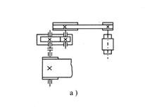

采用单级圆柱齿轮减速器

实用文案

标准文档


计算及说明 结果

3 电动机的选择
  - 所需电动机的输出功率
    - 工作机的功率

传动滚筒所需的有效功率 P =
Fv = 1500 ×1.7
= 2.55(KW )
P = 2.55

w

    - 传动装置的总效率
1000 1000 w
KW

传动装置的总效率η =η
1
- η 2
2
•η •η •η
3 4 5

确定各部分的效率如下：（1）联轴器的效率：η
1
=0.99

- 一堆滚动滚子轴承的效率：η
2
=0.98

- 闭式齿轮传动的效率：η
3
=0.98

（暂定齿轮精度为7级，稀油润
滑）

- V带传动的效率：η
4
=0.95

- 传动滚筒的效率：η
5
=0.96

传动总效率：η = 0.99 × 0.982 × 0.98 × 0.95 × 0.96 = 0.8672

    - 所需电动机的输出功率
η = 0.8672

所需电动机的功率 P
= P = 2.55 = 2.94(KW )

r η0.8672
w
按工作要求及工作条件选用三相异步电动机，封闭自扇冷式结构， 电压380V，Y系列。根据Y电动机功率，可选Y100L2-4型，或Y132M-8
P = 2.94
r
KW

额定功率均为3KW，均满足 P
0
> P 要求
r

  - 选择电动机的转速
    - 计算传动滚筒的转速
nw=76.42
(r/min)

实用文案

标准文档

传动滚筒的工作转速n
= 60v
= 60 ×1.7
= 115.96(r / min)

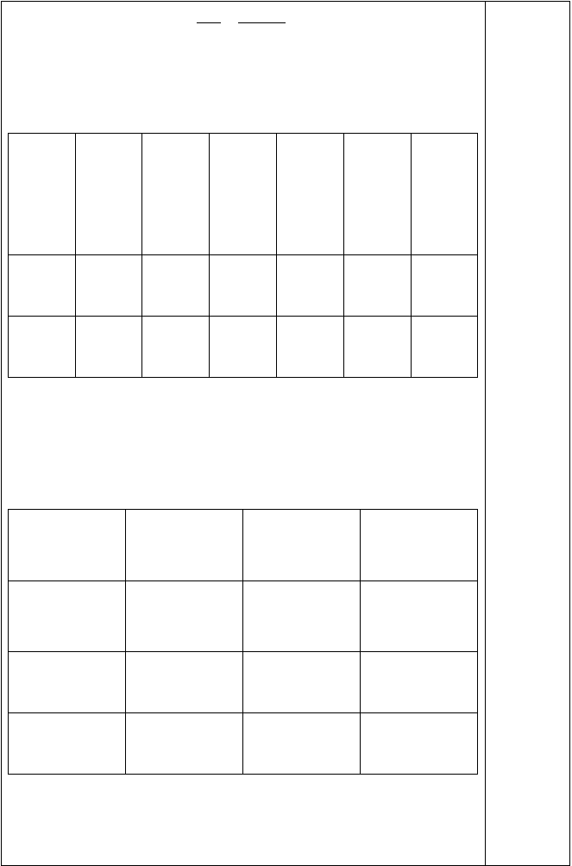
w
    - 选择电动机的转速
πD 0.35π

现以同步转速为750r/min和1500r/min两种方案进行比较

-4
方案号 | 电动机  号 | 额定功  率/KW | 同步转  速 | 满载转  速 | 电动机  质量 | 总传动  比
 |  |  | /(r/mi  n) | /(r/mi  n) | /kg
1 | Y132M-  8 | 3 | 750 | 710 | 80 | 12.57
2 | Y100L2 | 3 | 1500 | 1430 | 34 | 12.57

综合考虑电动机和传动装置的尺寸、重量、价格和带传动、减速器传动比，可见第 2 方案比较适合。
此选定电动机型号为Y100L2-4。
  - 选择电动机的型号
选用Y100L2-4型三相异步电动机的数据和安装尺寸
Y112M-6
型电动机

额定功率
3 外伸轴直径
28j6
Y100L2-4

P /KW
0
D/mm
型电动机

满载转速
n /(r/min)
0
1430 外伸轴长度 60
E/mm

额定扭矩N/m 2.2 外伸轴键槽宽 8
度F/mm

电动机中心距
H/mm
100
0
-0.5
外伸轴键槽深 7
度G-D/mm
i = 12.33

4 传动装置的运动和动力参数计算
    - 总传动比

实用文案
i = 3
1
i = 4.11
2

标准文档

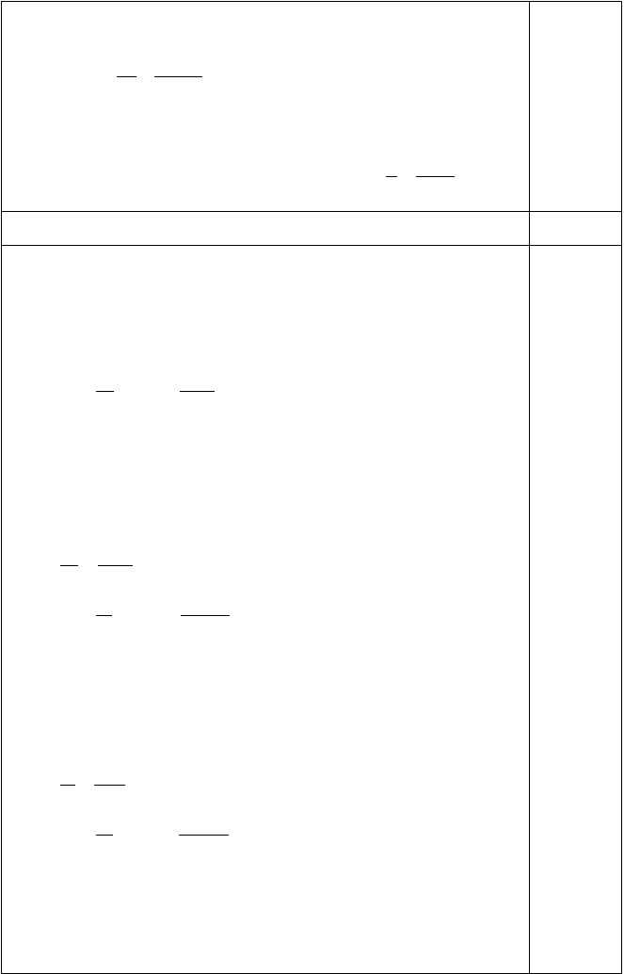
选定电动机的满载转速n0 = 1430 r / min ，

n
总传动比i = n0
w
1430
= 115.96
= 12.33

    - 各级传动比的分配

i i 12.33

选定 V 带的传动比i
1
= 3 ，则减速器的传动比

计算及说明
2 = i
1
= 3 4.11
结果

4.2 各轴功率、转速和转矩的计算
（1）0轴：电动机轴

P = P
0 r
= 2.94KW
P = 2.94
0

n = 1430r / min
0
P

2.94
n = 1430
0
T = 19.63

T = 9550 0
0 n
0
= 9550 × 1430 = 19.63N • m 0

（2）1轴：减速器高速轴
动力从0轴到1轴经历了V带传动和一对滚动轴承，估发生两次损耗
η = 0.95 × 0.98 = 0.931
1

P = P •η
1 0 1
= 2.94 × 0.931 = 2.737 KW

n 1430

n = 0 =
i
1 3
1
P
= 476r / min

2.737
P = 2.737
1

T = 9550 1
1 n
1
= 9550 × 476.66 = 54.91N • m
n = 476.66
1
T = 54.91
1

（3）2轴：减速器低速轴
动力从1轴到2轴经历了1轴上的一对滚动轴承和一对齿轮传动
η = 0.98 × 0.98 = 0.9604
12

P = P •η
2 1 12
= 2.737 × 0.9604 = 2.6286 KW

n
n = 1
2 i
2
476
= 4.11
= 115.81r / min
P = 2.63
2
n = 115.81
2

P 2.6282
T = 9550 2 = 9550 × = 221.16N • m
T = 221.16
2

2 n 115.81
2
（4）3 轴传动滚筒轴
动力从 2 轴到 3 轴经历了 2 轴上一对滚动轴承和联轴器

实用文案

η = 0.99 × 0.98 = 0.9702
23
η
标准文档

P = 2.55
3

P = P •
3 2
= 2.63× 0.9702 = 2.55KW
23
n = 115.81
3

n = n
2
3 i
115.81
= 1 = 115.81r / min
T = 211
3

01
P T = 9550 3
3 n
3
2.55
= 9550 × 115.81 = 211N • m

计算及说明 结果
运动和动力参数计算结果整理于表：

轴序号 | 功率 P/KW | 转速n/(r/min) | 转矩 T/(N.m)
0 | 2.94 | 1430 | 19.63
1 | 2.73 | 476.66 | 54.91
2 | 2.63 | 115.81 | 221.16
3 | 2.55 | 115.81 | 211.29

传动形式与传动比汇总  传动形式 | 传动比 | 效率η
联轴器 | 1 | 0.97
齿轮传动 | 4.11 | 0.96
V 带传动 | 3 | 0.95
5.1 V带传动的设计 | 5 传动零件的设计计算

已知：电动机的功率P=3KW，转速n0 = 1430 r / min ，减速器输入轴转速

n = 476r / min ，允许误差±5%，连续单向运转，载荷平稳，室内工作，
1

有粉尘，一班制。
1、确定计算功率 P 。
ca

由表 5-4 查得工作情况系数 K
A
=1.1，故

P = K
ca A
P=1.1×3kW=3.3kW P
ca
=3.3kW

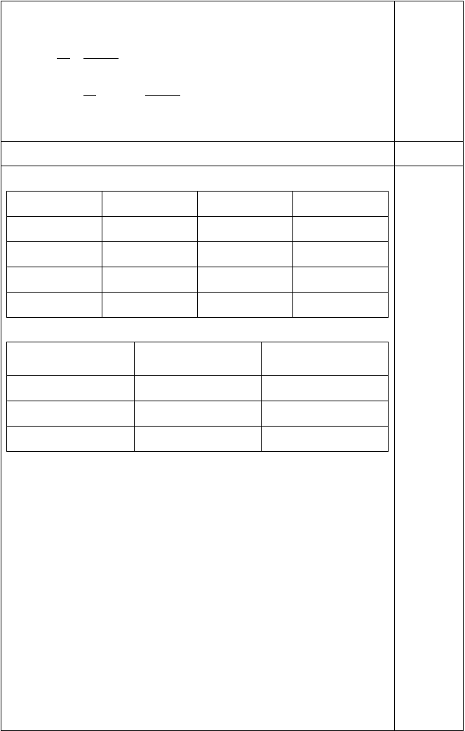
2、选择 V 带的带型。

实用文案

标准文档

根据 P
ca
、n 由图 5-9 选用 A 型
1

3、确定带轮的基准直径d
d
，并验算带速 v。

1）初选小带轮的基准直径d
d1
。由表5-3 和表 5-5，取小带轮的基

准直径d
d1
=95mm>dmin=75。
d =95
d1

计算及说明 结果
- 验算带速 v。按式（5-17）验算带的速度

v = π d
n
d1 1
= π × 95 ×1430

=7.11m/s
V=7.11

60 ×1000 60 ×1000

因为 5m/s<v<30m/s；故带速合适

- 计算大带轮的基准直径d
d 2
，根据式（5-5）；

d =n1·d1·(1-ε )/n2=i ·d1·(1-ε )
d 2 0
=3×95×(1-0.02)=279.3mm

根据表 5-7，圆整为d
d 2
=280mm

4 确定 V 带的中心距 a 和基准长度 L 。
d
d =280
d 2

1）根据式（5-2），初定中心距a
0
=500mm

0.7(d + d ) ≤a ≤ 2(d + d )
d1 d 2 0 d1 d 2

初定a
0
262.5mm≤ a
0

=400mm
≤750mm

2)由式（8-22）计算带所需的基准长度

L ≈ 2a
d 0 0
+ π (d
2 d 1

+ d ) +
d 2
(d − d )2
d 2 d 1
4a

= [2 × 400
0
+ π × (95 + 280) + (280 − 95)2 ]mm

2 4 × 400
≈ 1410.44mm
由表 5-2 选带的基准长度 L = 1430 mm
d
3）按式（5-22）计算实际中心距 a

L − L 1430 −1410

a ≈ a + d
0
d 0 = (400 + ) ≈ 410mm 2 2

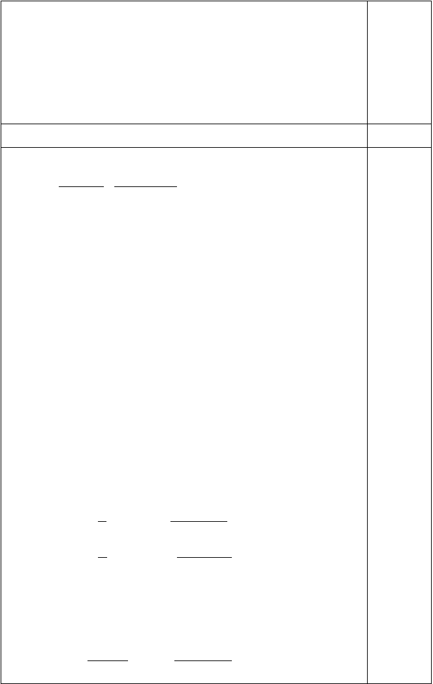
实用文案

标准文档
中心距的变化范围为

a
min
= a − 0.015L
d
= 388

a
max
= a + 0.03L
d
= 452
a=410

388mm<a<452mm

计算及说明 结果
5、根据式（8-7）验算小带轮上的包角α
1

α ≈ 180 □ − (d
- d )
57.3□
≈ 180 □ − (280 − 95) ≈ 154□ ≥ 90□

1 d 2
57.3□
d 1 a 410
α =154 o
1

6、计算带的根数 z
1）计算单根 V 带的额定功率 P
r

由d =95mm 和n
d1 0
=1430r/min，查表 P
0
= 1.07kW

根据n
0
=1430r/min， i = 3 和 A 型带，查表ΔP
0
= 0.17kW

查表 5-6 得 K = 0.93，表 5-7 得 K = 0.96 ，于是
a L

P = (P
r 0
- ΔP
0
) • K • K
a L
= [(1.07 + 0.17) × 0.93 × 0.96]kW = 1.107 kW

2)计算 V 带的根数 z
P 3.3

z = ca =

P
r

1.107
= 2.9 取 3 根

z=3

7、计算单根 V 带的初拉力的最少值(F
0
)
min

由表 5-1 得 A 型带的单位长度质量 q=0.1kg/m，所以由式（5-25）得

(F )
0 min
= 500 ×
(2.5 − K )P
a ca
K zv
a
- qv2

= [500 ×
(2.5 − 0.93) × 3.3 0.93× 3× 7.11
+ 0.1× (7.11)2 ]N

≈ 135.65 N
(F )
0

min

应使带的实际初拉力 F
0
> (F
0
)
min
=135.65N

8、计算压轴力 F
P
根据式（5-26）压轴力的最少值为
α

153□

F =791.4

(F )
P min
= 2z(F ) sin 1 = [2 × 3×135.65 × sin ]N = 791.41N P
0 min 2 2

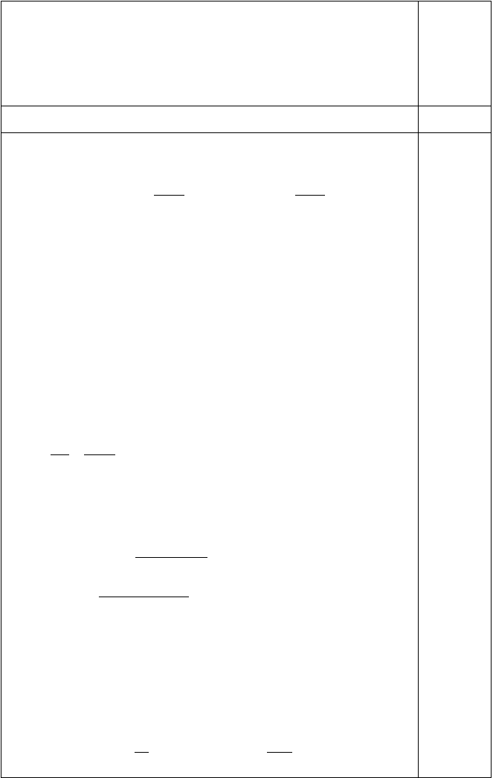
实用文案

标准文档

计算及说明 结果

5.2 圆柱齿轮传动的设计计算
- 、选定齿轮传动类型、材料、热处理方式、精度等级。所设计齿轮传动属于闭式传动。
通常小齿轮选硬齿面，大齿轮选软齿面，选用价格便宜便于制造的材料，小齿轮的材料为 45 号钢调质，齿面硬度为 210HBS，大齿轮选用 45 号钢正火，齿面硬度为 180HBS。齿轮精度初选 8 级

由σ
H min1
= 560MPa, σ

H min 2
= 540MPa, s =1.1 得
H

z =21

[σ ]=σ
H1
/ s
Hlim1 H
=560/1.1Mpa=509.1Mpa 1

[σ ]= σ
H2
/ s
Hlim2 H
=540/1.1Mpa=490.9Mpa
z =88
2

由σ
F min1
= 180MPa, σ
F min 2
= 170MPa, S =1.3
F

[σ ]=σ
F1
[σ ]=σ
F2
/ S
Flim1 F
/ S
Flim2 F
=180/1.3Mpa=138Mpa
=170/1.3Mpa=131Mpa

- 按齿面接触强度进行设计
设齿轮按 8 级精度制作，去载荷系数 K=1.2,齿宽系数ψ a=0.4 T =9.55×106×P /n =9.55×106×2.73/476.66
1 1
=5.46×104 N·mm

T =9.55×106×P /n =2.16×104 N·mm
1 2

（3）按齿面接触疲劳强度设计准则

kT ⎛ 335 ⎞2
ψ a=0.4

a ≥ (u +1)₃
u
¹ ⎜ ⎟

Ψ a ［σ ］
⎠
⎝
H

(4.18 +1)
1.2 × 5.46 ×104
⎛ 335 ⎞2

= 3 4.18× 0.4

⎜ 490.9 ⎟

=136.62mm

⎝［ ］⎠

取 Z =21，则 Z =u z =4.18×21=87.78,取 Z =88。
1 2 1 2
故实际传动比 i= Z / Z =88／21=4.19
1

2
m = 2a
= 2 ×136.62

= 2.51

模数 Z + Z
1 2
21+ 88 mm

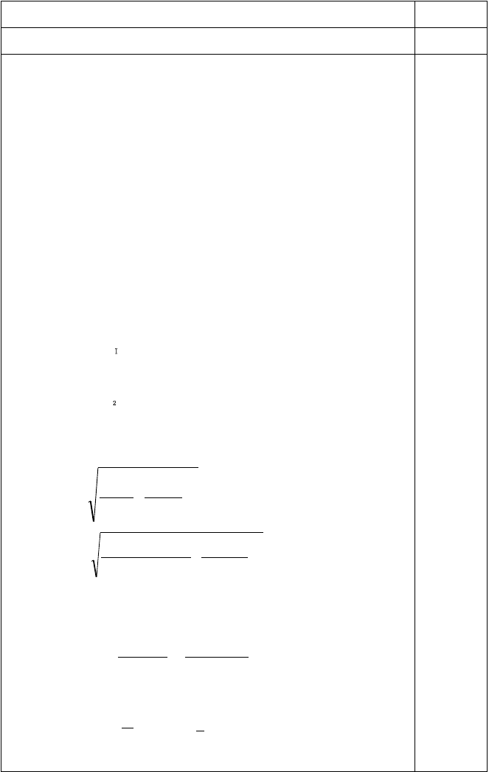
查表 5-1 取 m=3 mm
m 3
确定中心距 a= （Z +Z ）= ×(21+88) =163.5 mm
2 1 2 2
齿宽 b=ψ ×a=0.4×163.5=65.4
a
实用文案

标准文档

取 b =66 mm ，b =70 mm
2 1

弯曲疲劳强度计算：查图 5-26 得

K =1.2
t

Y =2.87,Y =2.27, K
=1.2

F1 F2 t

σ =2 K T Y /(b*m2*Z )
F 1 t 1 F1 1
= 2×1.2×5.61×104 × 2.87 65.4×32 × 21

=31.26 Mpa<[σ ]
F 1

= 31.26× 2.27 =

σ =σ
Y / Y

2.87
24.72 Mpa<[σ ]，

F 2 F 1 F2 F1 F 2

故符合强度要求。齿轮的圆周速度
V=πd n /(60 ×1000)
1 1
=3.14×3×21×484.75/60000
=1.60 m/s
故选用 8 精度是合适的
（５） 几何尺寸计算中心距: a=163.5mm
模数: m=3mm
齿数： Z =21 Z =88
1 2
分度圆直径：d =63mm d =264mm

1
齿顶圆直径：d
2
=3×(21+2)=69mm

a1
d =3×(88+2)=270mm

a2
齿根圆直径：d
=3×(21－2.5)=55.5mm

f1
d =3×(88－2.5)=256.5mm
f1
齿宽：b =70mm b =66mm
1 2

  - 高速轴传动轴的设计
计算及说明 结果

6 轴的设计计算

- 输出轴上的功率 P
1
= 2.73KW ，转速n
1
= 476.66r / min 和转矩


T = 54.91N • m
1

- 求作用在齿轮上的力

因为已知小齿轮的分度圆直径d = 63mm
1

实用文案

标准文档

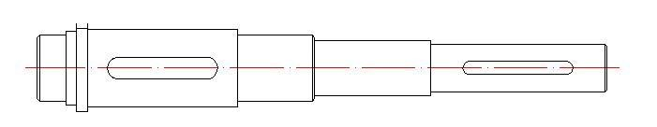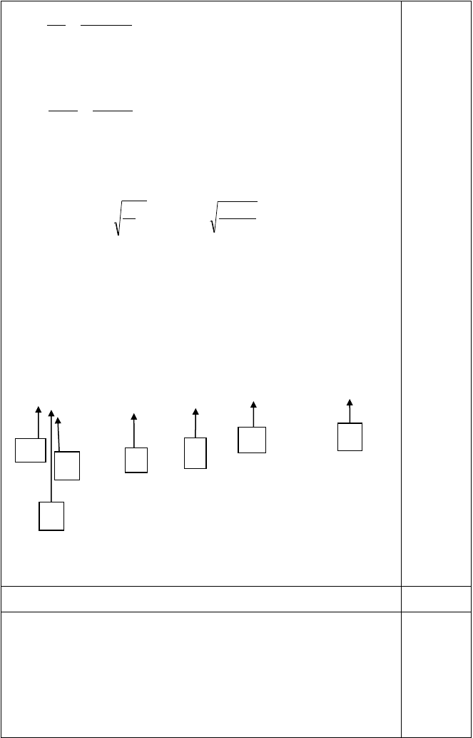2T
F = 1
t d
1
= 2 × 54910
63
= 1743N

F = 1743
t
F = 635

F = F
r t
tan α = 1743 × tan 20 □ = 635 N _{r}

F
F = t
= 1743 = 1798N

n cosα cos 20□

- 初步确定轴的最少直径，选取轴的材料为45钢，调质处理，取

A = 113 。
0

d = (1 + 5%) A 3

P =1.05 ×113 × 2.73 = 21.6mm ，圆整为22mm

min 0 n
3
1
1
476.66

d = 21.6

输出轴的最小直径显然是安装大带轮处
- 轴的结构设计
（1）拟定轴上零件的装配方案
min

②
⑦ ③
⑤ ④

图1
⑥

计算及说明 结果
1).为了满足大带轮的轴向定位要求，1 段左端需制出一轴肩，轴
肩 高 度 h > 0.07 d ， 故 取 h = 1.5mm 故 取 2 段 的 直 径 d = 22 mm
1

d = d
2 1
+ 2h = 22+ 2×1.5 = 25mm

；右端用轴端挡圈定位，且大带轮
L = 80mm
1

与轴配合，所以 1 段得长度 L
1
= 80mm

d = 25mm
2

实用文案

以上内容仅为本文档的试下载部分，为可阅读页数的一半内容。如要下载或阅读全文，请访问：https://d.book118.com/858072123037006030

